作業系統概論作業二

資工三 曾俊宏 403410033

Server used: mcore8.cs.ccu.edu.tw

Code說明：
我的code對於每一組數列，都會先跑一次單線程qsort、一次單線程merge sort後，再執行一次多線程sorting。對於每一種排序都會進行計時，以方便計算加速比率。

在多線程sorting完成後，會開再開一次多線程計算總和，並用mutex lock確保加總不會有race condition。

其中，開的線程數量取決於CPU core 數量(程式會自動偵測，進行動態調整)

(debug mode: 0為正常執行、1為列出較多訊息的模式（像說assertions, sorting result checks等等）、2為將所有資訊列出（像說印出陣列裡的數字等等）)

編譯方式：請使用makefile

Q1: 如何利用平行化提高運算速度

將需要sorting的數字拆成多個線程分別sorting後，再進行merge把全部結果給排序。

這樣可以加速的原因是: 假設你有1000個數字要sort，拆成10 個線程的話，每個線程只要負責100個數字的sorting就可以了！更棒的是，這些可以同時進行。所以就可以比一個線程把1000數字一次排完快上許多。

Q2: 如何確保多個 thread 間不會產生 race condition

再多線程加總時，為避免兩個thread對 totalDistance變數進行讀寫，我們在準備進行totalDistance更改前先取得mutex lock，並於完成後釋放mutex lock。

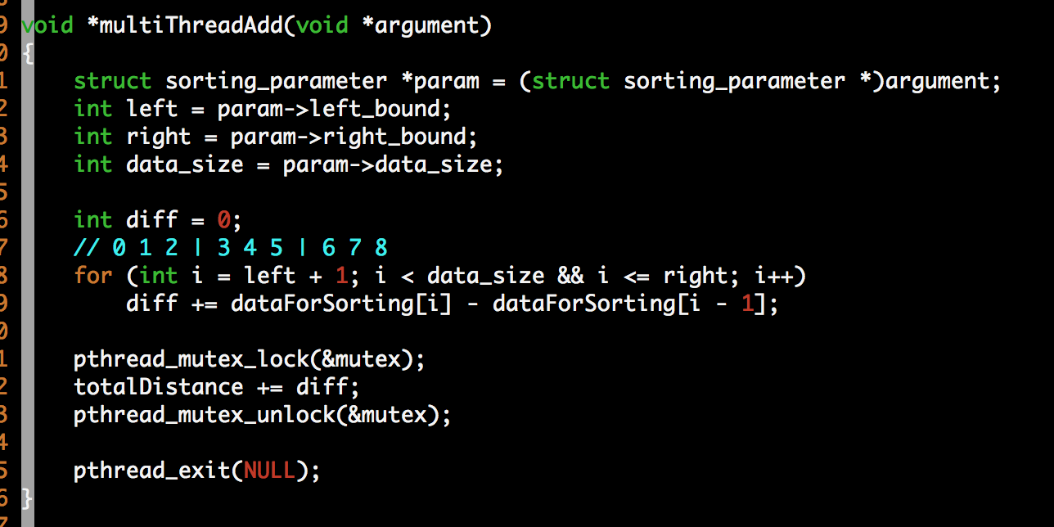

Q3: 使用圖形說明你的程式碼是很有效率的

以下的圖是分別為seed = 15, data size = 10^1, 10^2, …, 10^8的執行狀況

加速倍率的計算方式是把的 單線程的執行時間/多線程的執行時間

所以速度相同的話得到的是100%！不是0%!
